Guía de apoyo al hogar “Inglés”
KINDER

Estimados apoderados, en el documento a continuación se presentan las actividades detalladas que deberán realizar los niños. Recuerden que el acompañamiento en las actividades es muy importante para lograr buenos resultados.

Núcleo: Lenguaje verbal
Objetivo de aprendizaje: N°10 Reconocer algunas palabras o mensajes sencillos de lenguas maternas de sus pares, distintas al castellano.

Unidad: ¡Get Ready!
Objetivo: Identificar siete colores, reconocer números hasta el 5, identificar tres figuras geométricas y distinguir adjetivos que describen tamaño.

En la plataforma LIRMI encontrarán un video en el que se refuerza el vocabulario de la unidad a través de juegos, canciones, historias, etc. Es muy importante pausar el video para que el niño tenga tiempo de repetir, responder y ejecutar las instrucciones.

Posteriormente se encuentran las actividades del libro. Si no cuentan con él, pueden realizarlas en un cuaderno. Sólo necesitan dibujar previamente la actividad a trabajar.

Actividad N°1: Página 9.

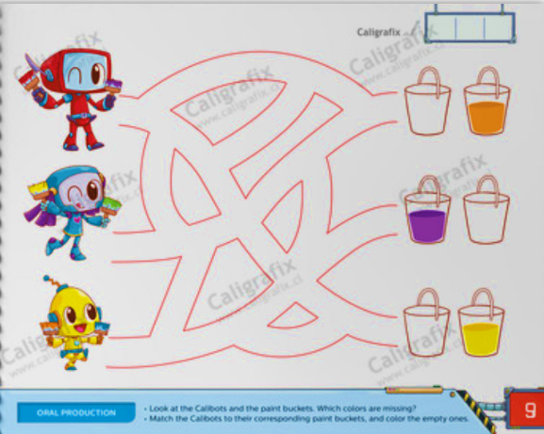
- Observa la imagen y describe lo que ves.

- Une a cada Calibot con el tarro de pintura que le corresponde.

- Colorea el tarro desocupado con el color que le corresponde.

- Fotografía tu trabajo.

Actividad N°2: Página 8.

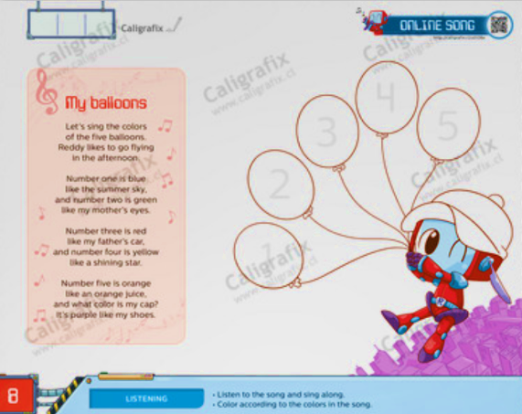
- Observa la imagen y comenta lo que ves.
- Escucha la canción “My ballons” atentamente.
- Colorea los globos y el gorro del color que la canción lo indica.
- Fotografía tu trabajo.

* No olviden subir sus tareas de forma clara a la plataforma LIRMI y después revisar la retroalimentación.
* Última fecha de entrega: 6 de noviembre.

